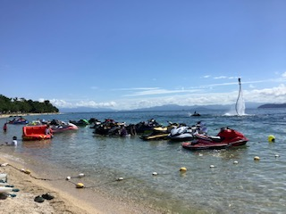

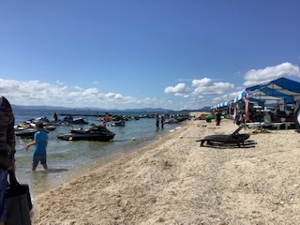

浜辺で遊んでいた子どもふたりが、酒酔い・無免許運転の水上バイクにぶつけられ大怪我をした大津市北比良の現場（事故の翌日2023年8月27日に、嘉田由紀子が撮影）

出典 2023年8月27日、嘉田由紀子が撮影
令和5年11月9日 参議院国土交通委員会 国民民主党・新緑風会 嘉田由紀子 資料４

